创客实验室工具（育菁装备）
序号 | 产品名称 | 型号 | 技术参数、性能 | 数量 | 单位 | 单价 | 参考图
普通机床工具类
1 | 桌面小型车床 | YN0618 | 传动齿轮材质：金属齿轮  机床最大回转直径：180mm  最大工件长度：300mm  中拖板上最大旋转直径：110mm  三爪卡盘外径：80mm  拖板行程：65mm  刀架行程：35mm  公制螺纹范围：0.5~2.5mm  英制螺纹范围 ：12~52T.P.I  主轴通孔直径：20mm  主轴孔莫氏锥度：MT#3  尾轴孔莫氏锥度：MT#2  主轴转速范围： 0-2500转数/分±10%  输出功率：400w  螺纹加工范围：公制：0.4-2.0mm（10种螺纹齿距）  重/毛重： 38/42kg  包装尺寸：760 × 305 × 315mm mm  随机配件： 齿轮、 固定顶尖、 三爪卡盘反爪、 六角扳手、 三爪卡盘钥匙、 刀架手柄 、大拖板刻度传动齿轮、 大拖板手柄螺丝、机夹车刀等 | 1 | 台 |  | 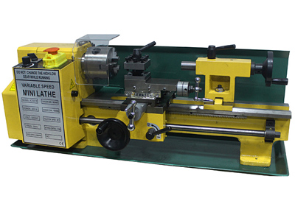
2 | 桌面小型钻铣床 | YN9512 | 传动齿轮材质：金属齿轮  最大钻孔直径：13mm  最大铣削直径：16mm  最大端面铣削直径：30mm  主轴箱行程（ Z ）：180mm  横向行程（ X ）：300mm  纵向行程（ Y ）：130mm  回转角度：-45°-+45°  输出功率：550w  主轴转速范围：0-2500 转数 / 分 ±10%  主轴孔莫氏锥度：MT#3  T型槽宽度：12mm  净重 / 毛重：67/87kg  外型尺寸：620×620×770mm  包装尺寸：700×700× 850mm  随机配件：单头呆扳手、油壶、工具箱、夹头钥匙 、可调平口钳、铣刀、钻头等 | 1 | 台 |  | 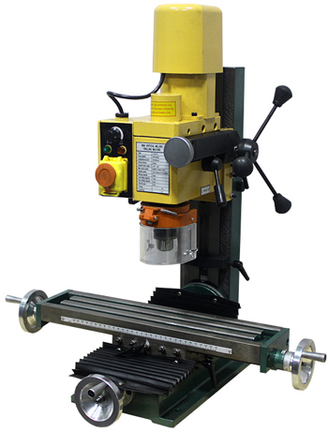
3 | 桌面多功能机床 | MT9510 | 加工精度：0.02mm  机床最大回转直径：140mm  最大工件长度：250mm  主轴孔莫氏锥度：MT#2  尾轴孔莫氏锥度：MT#1  主轴转速范围：100-2000转数/分±10%  螺纹加工范围(另配附件) 公制：0.5-1.25mm（5种螺纹齿距）  英制 16-24（5种规格）  输出功率：150w  最大钻孔/铣削直径：10mm  钻孔/铣削主轴行程：30mm  钻孔/铣削主轴转速：100-1300转数/分±10%  T型槽宽度：8mm  输出功率：150w | 1 | 台 |  | 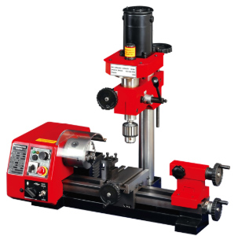
5 | 桌面金属带锯 | YN503 | 电机功率 550 W  锯削尺寸 ◎Ø125mm ■130*125mm  锯条线速度 38-80m/min  转速级数 无级调速Variable  电机转速 2000~4200rpm  可转角度 0o ~ 60 o  锯条尺寸 1435×12.7×0.65mm  毛净重 26/24kg  包装尺寸 720×380×450mm | 1 | 台 |  | 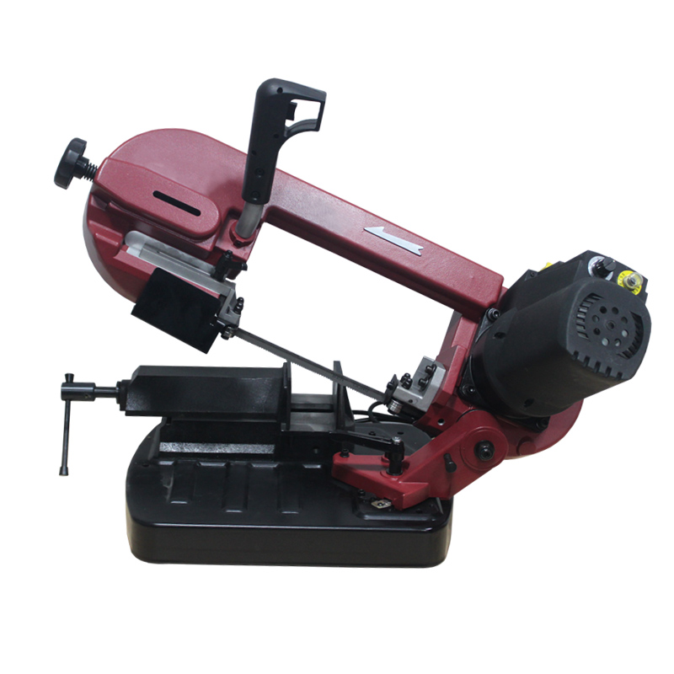
6 | 三合一剪板机卷板机折弯机 | HSBR305 | 最大剪切宽度：305mm  最大剪切厚度：铁板1.2  最大折弯厚度：1.2mm  折弯角度：70-170度  最大卷板宽度：305mm  最大卷铁板厚度1.5mm  最小卷圆直径：45mm  外形尺寸：420*320*400 | 1 | 台 |  | 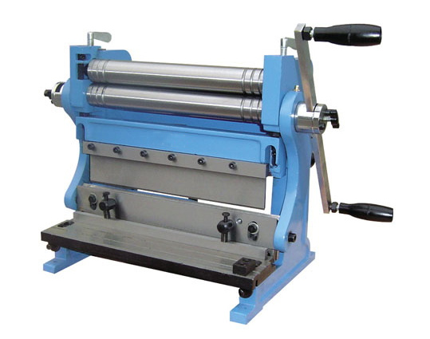
8 | 小型台钻 | 1301B | 钻夹持范围：3-16mm  主轴行程：50mm  主轴转速：500-2500min  变速段数：5  额定功率：500W  电压/频率：220V/50Hz  净重/毛重：12/14kg  包装尺寸：465*345*235mm  随机附件：平口钳、金属台面、透明护罩、升降板手、钻夹头钥匙 | 1 | 台 |  | 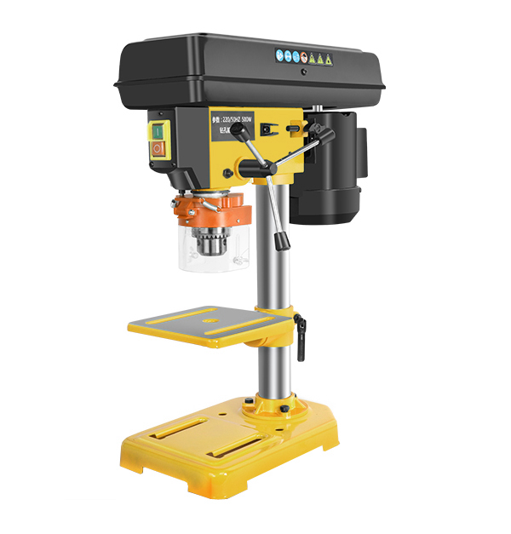
10 | 桌面砂轮机 | YN202 | 砂轮外径：150mm  砂轮内径：12.7mm  砂轮片转速：2000-2850r/min  额定电压：220V-50Hz  额定功率：370W  包装尺寸：505*295*205mm  重量：12.2kg | 1 | 台 |  | 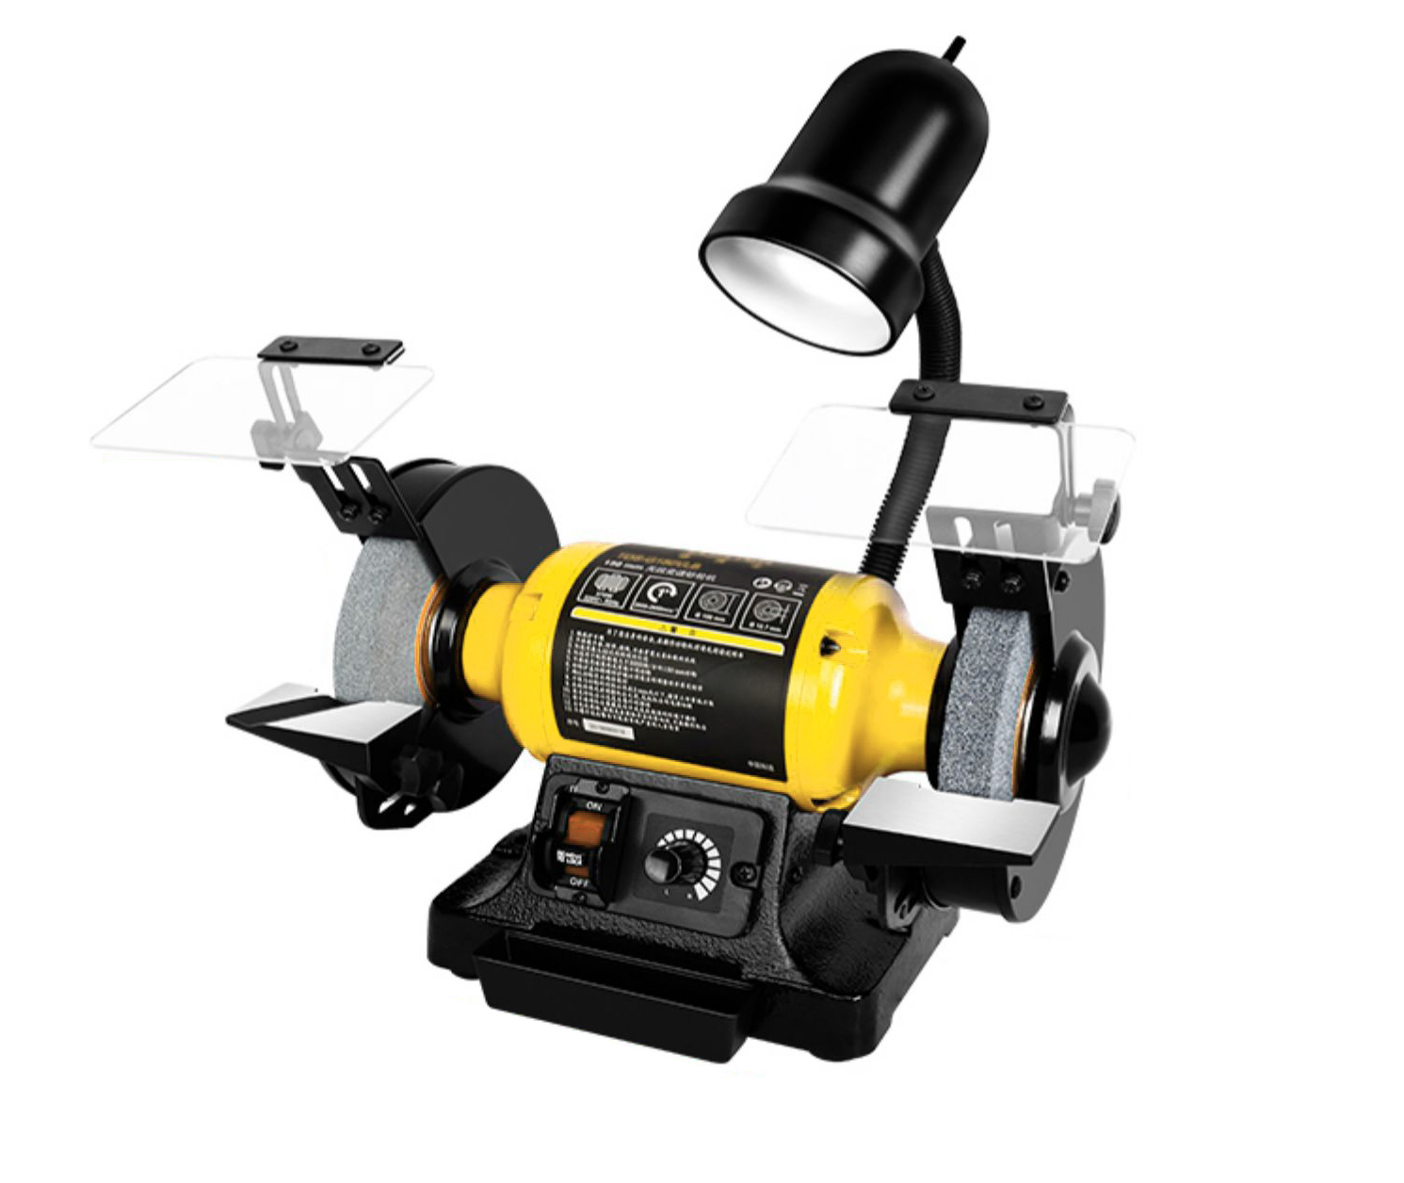
11 | 电动曲线锯 | YN005 | 电压：220*50hz  功率：120W  喉径：406mm  锯条转速：400-1600rpm  最大切割厚度：50mm  锯条长度：127/133.33mm  工作台倾斜角度：0-45度  毛净重13/12kg | 1 | 台 |  | 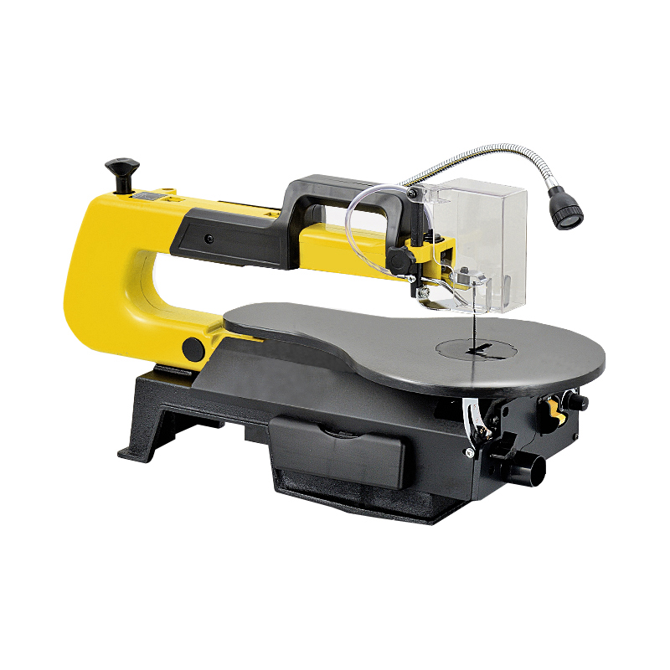
12 | 多功能砂带机 | YN204 | 额定电压：220V 50Hz  电机功率：350W  电机转速：2950Rpm  砂带规格：762*25mm  砂带线速：13.5m/s  砂盘直径：125mm  砂带工作台尺寸：130*130mm  砂带工作台倾斜角度：0-45度  砂盘工作台尺寸：178*162mm  砂盘工作台倾斜角度：0-45度  外包装尺寸：415*290*310mm  净重/毛重：9kg/10kg | 1 | 台 |  | 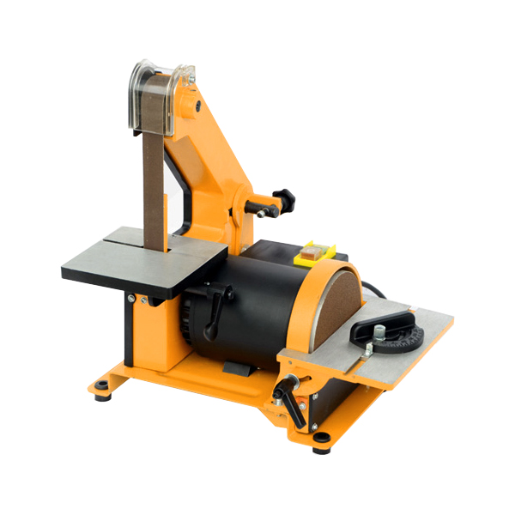
13 | 电热丝切割机 | YN1026 | 输入电压 220V(1±5%) 50HZ  工作电压 一档6V、二档8V、三档10V、四档12V  工作台尺寸 长370mm*宽270mm  外形尺寸 长375mm*宽315mm*高260mm  电热丝直径 0.3mm  最大功率 20W  保险丝 1A | 1 | 台 |  | 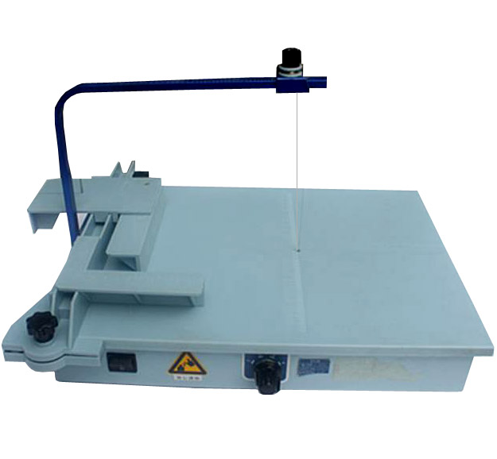
14 | 桌面型木工车床 | YN236 | 功能：广泛应用于家具制造、木制品、木模等行业， 普通木工车床工件装在卡盘内或者支撑在主轴和尾座之间做旋转运动，车刀架在刀架上，靠车刀在刀架上进给。普通车床可以车外圆、车端面、切槽和镗孔等。 仿形木工车床靠模和工件平行安装，靠模可固定不动与工件同向等速旋转。刀具由靠模控制横机床材质：铝合金材料  电机功率: 550W  主轴转速：500-3150RPM  最大加工直径：254mm  最大加工长度： 457mm  可连接卡盘：3"或者4"  刀架： 150mm  净毛重： 38/41KG  包装尺寸： 840*460*300mm | 1 | 台 |  | 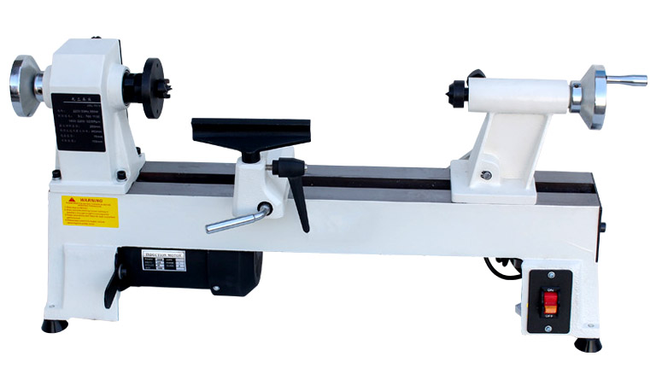
15 | 桌面型激光雕刻机 | YN430 | 激光管功率：40W  电源电压：AC220V 50HZ/AC110 60HZ  升降平台：0-150mm  雕刻面积：400*300mm  雕刻速度：1-3000mm/min  雕刻深度：2mm（视材料而定）  切割厚度：4mm（视材料而定）  分辨率：0.015mm  支持软件：CAD/CorewDRAW/AI直接输出  工作环境温度：5-45度  整机重量：50KG  机器尺寸：800*640*430mm | 1 | 台 |  | 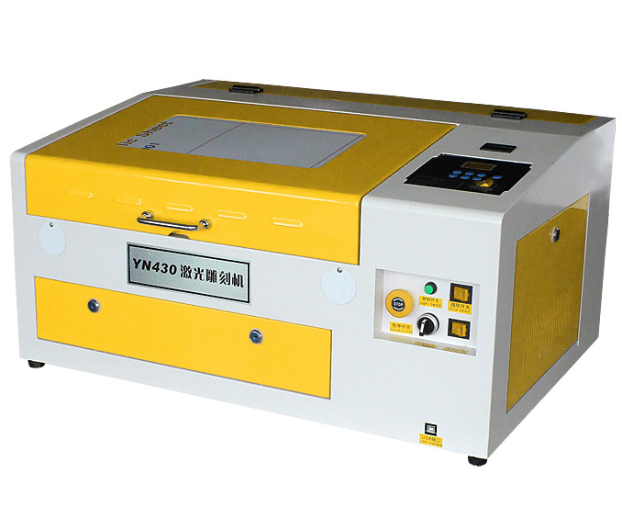
16 | 多功能折弯机 | YND25 | 产品功能：可拆弯直径8mm铁丝和10*2mm（宽*厚）薄铁片  规格：300*120*120mm  净重：2.9kg  附件：带45#钢模具拆弯圆圈直径5、6、13、25mm、角度模块一只、限位销、说明书 | 1 | 套 |  | 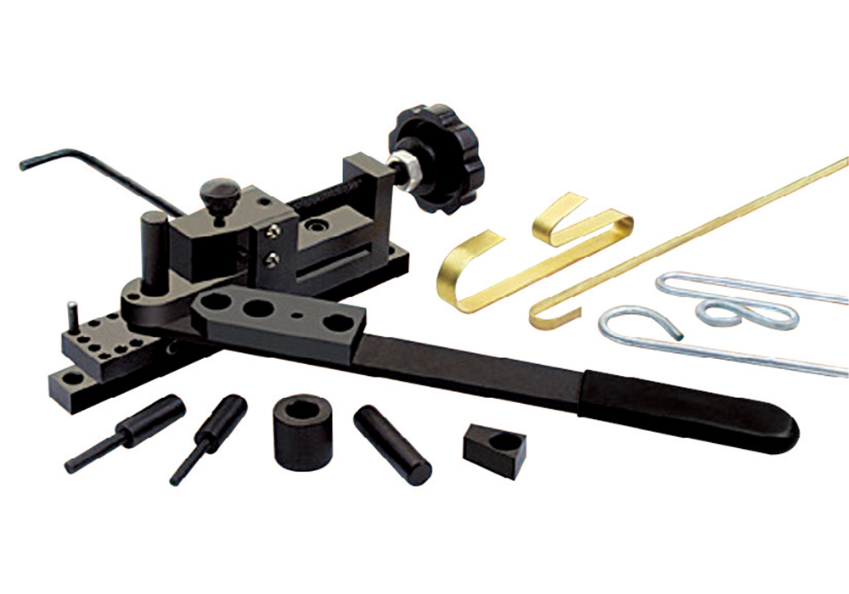
1 | 桌面型数控车床 | CK140 | 重复定位精度：0.02mm  系统分辨率：0.001mm  纵向（X轴行程）：70 mm  横向（Z轴行程）：160 mm  安全防护等级：IP54,全封闭结构  安全认证：欧盟CE安全检测认证  加工螺纹螺距范围：带主轴编码器，（0.15~2mm公英制均可）  通讯接口：USB接口、COM口等多种通讯方式  主轴转速：2500 转/分钟 (数控系统G代码控制转速)  回转直径：140mm  夹持工件直径：1-80mm  传动丝杆：C3级工业滚珠丝杆  工作台有效尺寸：140mm×90mm  电子手轮：4轴三档电子手轮  数控系统：980TB工业级面板数控系统  输出功率：350W  使用电源：AC220V/50Hz  净重/毛重：50/60kg  外型尺寸：750×450×450mm  随机配件：三爪卡盘钥匙、顶尖 、T形螺母、内六角扳手、油壶、双头扳手、钩头扳手、卡盘反爪、机夹外圆端面车刀、机床硬件说明书、数控系统编程说明书、数控系统操作说明书 | 1 | 台 |  | 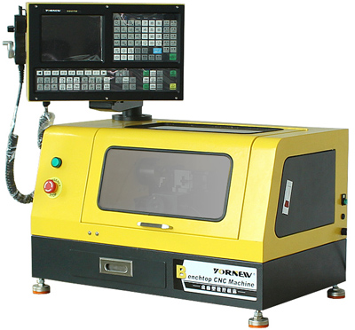
2 | 桌面型数控铣床 | XK200 | 主要性能特点：通过欧盟CE安全认证、配置高精度H级等磨直线导轨和油路润滑系统、铸件床身、高精度C3级研磨滚珠丝杆；搭载980MC工业级数控系统；全封闭加透明有机玻璃结构  执行通用标准G代码编程，支持M代码及S代码，兼容FANUC，三菱G代码和多种CAD/CAM软件（MasterCAM、UG、Solidworks、Fusion360、Hypermill、Powermill等编程软件）；主要加工材料：钢、铁、铜、铝合金、PVC塑料、有机玻璃等  重复定位精度：0.01mm  系统分辩率：0.001mm  XYZ轴行程：235/130/220mm  工作台面尺寸：470×130mm  T型槽槽数/槽宽/间距：3/12/24  工作台最大载重：60kg  主轴鼻端至工作台面距离：330mm  主轴中心至立柱轨面距离：180mm  钻孔容量：13mm  端面铣容量：16mm  表面铣容量：60mm  主轴转速：100~3500 转/分钟  主轴锥度：MT3  XYZ轴导轨：精密直线导轨  油路润滑系统：集中多路导管式  安全认证：欧盟CE安全认证  电子手轮：4轴三档电子手轮  数控系统：980MC工业级数控系统  主轴输出功率：1KW  整机输出功率：1.5KW  使用电源：AC220V/50Hz  净重/毛重：165/185kg  外型尺寸：850×650×1000mm  包装尺寸：950×700×1200mm  随机配件：钻夹头钥匙1把、钻夹头锁紧螺杆1根、弹性夹头套件1套、T型螺母2个、内六角扳手1套、塑料油壶1个、双头扳手3把、单头扳手1把、钩头扳手1把、顶杆1根、平口钳1个、铣刀2把、钻头1把、毛刷1把、垫片2片、螺栓2个、耗材2块、U盘1个、硬件说明书1本、数控系统(维护手册)1本、数控系统(编程手册)1本 | 1 | 台 |  | 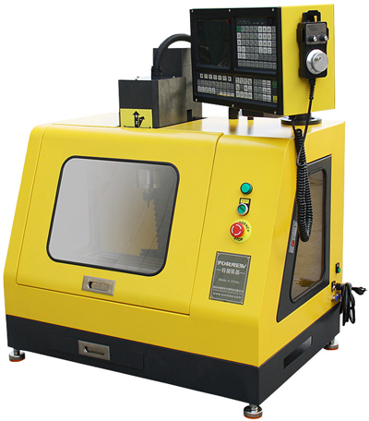
1 | 3D打印机 | YN500 | 定位精度：0.05mm  层高精度：0.04-0.25mm  适用耗材：PLA  材料线径：1.75mm  显示屏 3.2"单色液晶屏  配送材料：50G（PLA）  框架：注塑件+铝型材  XY轴运动结构：型材滑轮  平台材质：环氧树脂板  打印颜色：单色  喷嘴直径：0.4mm  喷嘴最高温度：260 ℃  连接方式：USB连接、SD卡  打印速度：20 - 100 mm / s  打印尺寸：105×105×155mm  设备尺寸：258×326×375 mm  净重/毛重：3.6/5.9 kg | 1 | 台 |  | 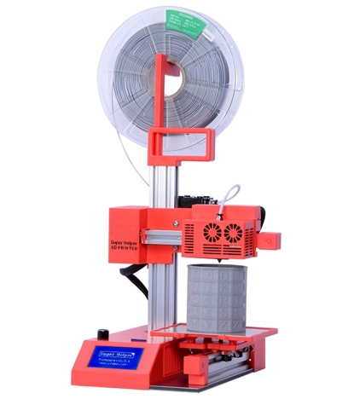
2 | 3D打印机 | YN600 | 材料线径： Φ 3.00 mm  打印尺寸： 255×225×255 mm  打印层厚： 0.05 - 0.35 mm  移动速度： 20 - 100 mm / s  喷嘴直径： 0.4 mm  定位精度： Z 0.01mm  喷头温度： 0 - 260 ℃  热床温度： 0 - 100 ℃  喷头升温时间： ＜2 min (室温)  热床升温时间： ＜15 min (室温)  电源输入： 100 - 240 V，50 - 60 Hz  整机功率： 最高500W  文件格式： stl, obj, 3mf, amf, dae, bmp, jpg, png  打印格式： .Gcode  操作软件： Winware  运行环境： Windows, linux  设计软件推荐： SolidWorks, PRO-E,UG, Auto CAD, 3Ds Max, Maya, Rhino, 3D-ONE等等  设备尺寸： 403(L)×422(W)×532(H) mm  净重/毛重： 28kg/36 kg | 1 | 台 |  | 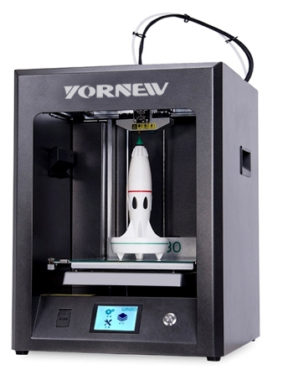
4 | 3D扫描仪 | YN700 | 1.扫描模式：转台全自动扫描、自由扫描。  2.扫描范围：转台全自动扫描220*220*210mm，自由扫描：740*740*740mm。  3.扫描速度：转台全自动扫描：≤2min；自由扫描：＜6s（单幅）。  4.拼接模式：转台自动拼接、标记点拼接、手动拼接、特征拼接。  5.扫描精度：体积精度≤0.1mm。  6.相机：300万彩色相机2个。  7.输出格式：STL，ASC，OBJ，PLY，VTX，OFF、FB。  8.输出数据是否可直接打印：无须借助第三方软件，直接输出完整STL模型，直接进行3D打印。  9.多接口智能转台：智能转台除了可以配合三维扫描仪进行全自动扫描，也可以通过软件单独控制转台，用于物品拍摄或是照片三维建模等研究。  10.彩色纹理：支持，24真彩。  11.一键3D打印：软件中设有一键打印按键，内置Himalaya3D、Pango、HORI 3DPrinter Software、FlashPrintf、等多家主流打印机分层后置，无需格式转换，通过快捷按钮将扫描STL数据直接导入分层软件内，进行分层处理，生成相对应机型的分层文件。  12.配备一体化支磁吸架，确保转台跟扫描头稳固一体式。（只需一次标定校准，无需后续重复标定，无需手动调整支架定位。抗抖稳固扫描效果）。  推荐电脑配置：Windows7及以上，64位，Intel i5处理器及以上（或AMD同档CPU），内存2G及以上，一个USB接口，显卡支持OpenGL2.1及以上版本。 | 1 | 台 |  | 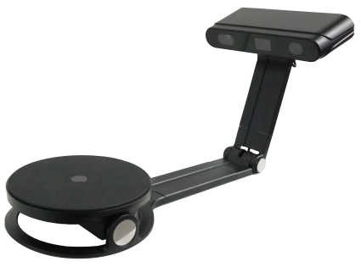

以上价格含13%增值税，含运费

广东育菁装备有限公司
地址：佛山市顺德区容桂新发路25号天富来五金园十期601室
联系人：吴惠强
手机：13652923051
销售部电话：（0757）25566186
邮箱：info@yornew.com
网址：http://www.yornew.com
QQ: 3326529547

